«КАК ПОМОЧЬ РЕБЕНКУ ЗАПОМНИТЬ БУКВЫ»
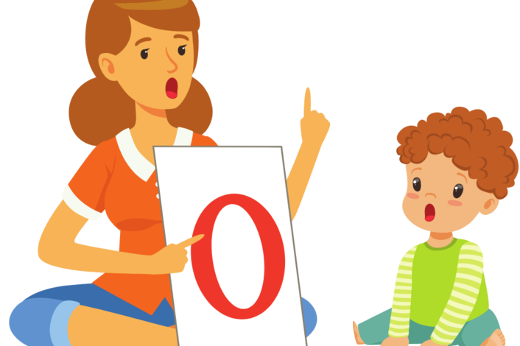
Знакомя детей со звуками, мы учим их запоминать и буквы, которыми эти звуки обозначаются, учим складывать буквы в слоги и слова, осмысленно их читать. Некоторые дети с большим трудом запоминают буквы. Для того, чтобы помочь детям быстрее запомнить буквы и избежать трудностей в овладении чтением, существует специальные разнообразные игровые упражнения:
1. Игра «Покажи букву» Изобразить заданные буквы с помощью пальчиков, ладошек и всего тела.
2. Выложить букву из любого материала: шнурков, ленточек проволоки, счетных палочек, мозаики, бусин, пуговок, спичек, камушков, карандашей. Можно слепить из пластилина, соленого теста, и нарисовать пальчиком и гуашью по бумаге или по крупе, рассыпанной на подносе тонким слоем.
3. Игра «Найди букву». Предложите ребёнку найти изучаемую букву среди других букв (написанных одинаково обычным шрифтом).
4. Игра «Превращение». Предложите ребёнку дорисовывать буквы, «превращая» их. Буква «с» похожа на месяц, «о»- на обруч, «п» -на ворота.
5. Игра «Сыщики» Можно находить знакомые буквы в вывесках на улице, в книгах с крупным шрифтом.
6. Игра «Архитектор» Разрезать карточку на 2-4 части и перемешать, а ребенка попросить сложить букву и назвать ее.
7. Игра «Дорисуй букву». Рассмотреть знакомую недописанную букву, назвать её и дописать недостающие элементы. Буквы должны быть крупные.
8. Игра «Узнай букву» Ребенок должен узнать и обвести буквы, написанные точками.
9. Игра «Что неправильно?» Ребенок находит буквы в ряду, которые написаны неправильно.
10. Игра «Найди и подчеркни» Предложите ребенку найти и подчеркнуть (обвести кружком) определенную букву в тексте. Можно использовать для этой игры ненужные газеты, рекламные листы. Шрифт должен быть крупным.
11. Игра «Обведи по контуру и раскрась». Предложите ребёнку обвести контур буквы, заштриховать или раскрасить её.
12. Игру «Найду букву». Предложите ребёнку найти буквы наложенные друг на друга.

В результате таких игр у детей улучшается зрительное внимание, восприятие и память, формируются творческие способности, пробуждается интерес к процессу чтения и письма, снимается эмоциональное напряжение и тревожность.

Успехов вам!
Учитель-логопед Петренко Н.Т.

